T.C.
TOKAT GAZİOSMANPAŞA ÜNİVERSİTESİ
BİLGİSAYAR TEKNOLOJİLERİ BÖLÜMÜ
MESLEKİ ÇÖZÜMLEME DERSİ
5. HAFTA LABORATUVAR RAPORU
(Veri Tabanı Uygulaması ve Geliştirme)
Proje / Senaryo Adı | Dünya Mutfağı – Dünya Mutfaklarından Tarifler Sunan Web Sitesi
Öğrenci Adı Soyadı | Mustafa Çakmak
Öğrenci Numarası | 254309252
GitHub Depo (Nihai Sürüm) Linki [ZORUNLU] | https://github.com/Mstf12344/Mustafa-Cakmak-254309252
Canlı Site | https://dunya-mutfagi.vercel.app
1. Projenin Amacı ve Haftalık Hedefler
Dünya Mutfağı, dünya mutfaklarından tarifleri hikâyeleri, adım adım yapılışları, diyet ve alerji bilgileriyle sunan bir tarif sitesidir. Bu haftanın ana hedefi, 4. haftada çizilen ER diyagramını fiziksel bir veritabanına dönüştürmek ve sitenin verilerini bu veritabanına aktarmaktı. Bunun yanında sitenin içeriği genişletilip site internette yayına alındı. Bu hafta tamamlanan hedefler:
- Veritabanının kurulması: ER diyagramındaki 8 varlık ve 6 ilişki tablosu SQLite’ta oluşturuldu (toplam 14 tablo).
- Verilerin aktarılması: Sitedeki 10 ülke, 32 tarif, 194 yapılış adımı, 195 malzeme, 10 alerji türü ve 59 restoran veritabanına aktarıldı.
- İlişkilerin ve kısıtların tanımlanması: Birincil ve yabancı anahtarlar, ON DELETE CASCADE / RESTRICT kuralları, CHECK ve UNIQUE kısıtları tanımlandı ve test edildi.
- TheMealDB entegrasyonu: TheMealDB API’sindeki tüm tarifler sitenin listesine eklendi. Bu tarifler için süre, zorluk, alerji ve diyet bilgisi malzeme listesinden otomatik çıkarıldı; “Nerede yenir?” sekmesi harita aramalarıyla dolduruldu ve 182 ülkenin bayrağı siteye gömüldü.
- Yayına alma: Proje GitHub deposuna yüklendi ve Vercel ile https://dunya-mutfagi.vercel.app adresinde yayına alındı. Depoya yapılan her gönderim siteyi otomatik günceller.
Gelecek hafta hedefleri: Node.js ile küçük bir API sunucusu yazıp sitenin şu an tarayıcıda (localStorage) tuttuğu kullanıcı, favori, not ve pişirme verilerini bu veritabanına taşımak; TheMealDB tariflerini de kaynak = 'themealdb' olarak tarif tablosuna aktarmak.
2. Yapılan Çalışmaların Detaylı Açıklaması
VTYS seçimi – SQLite: Proje Node.js + SQLite olarak planlandığı için SQLite seçildi. SQLite sunucu kurulumu gerektirmez, veritabanının tamamı tek bir dosyada (dunya_mutfagi.db) durur ve projeyle birlikte taşınabilir. Kurulum ve veri aktarımı için Node.js 22’nin yerleşik node:sqlite modülü kullanıldı; bu sayede ek paket kurmaya gerek kalmadı.
Şemanın oluşturulması: Tüm tablolar schema.sql dosyasında CREATE TABLE komutlarıyla tanımlandı. Her M:N ilişki kendi tablosuna dönüştürüldü: tarif_malzeme, tarif_alerji, restoran_tarif, favori, tarif_notu ve pisirme. Bağlantıların kontrol edilmesi için her oturumda PRAGMA foreign_keys = ON açılıyor; SQLite’ta bu ayar varsayılan olarak kapalıdır.
Veri tipi seçimleri ve gerekçeleri:
- INTEGER PRIMARY KEY AUTOINCREMENT: Tarif, malzeme, restoran, kullanıcı ve pişirme kayıtlarının kimlikleri için kullanıldı; SQLite bu sütunu satır kimliği olarak kullandığından sorgular hızlıdır.
- Doğal anahtar (TEXT): Ülkeler için ‘tr’, ‘it’ gibi kısa kodlar, alerjiler için ‘gluten’, ‘sut’ gibi kodlar birincil anahtar yapıldı; bu kodlar sitede zaten kullanılıyor ve değişmiyor.
- Süre: sure_dk INTEGER olarak tutuldu, böylece “en hızlı önce” sıralaması ve “30 dakika altı” filtresi sayısal yapılabiliyor. “2 saat + 1 gece ıslatma” gibi açıklamalar için ayrıca sure_metni TEXT eklendi.
- Evet/hayır bilgileri: SQLite’ta BOOLEAN tipi olmadığı için vejetaryen, vegan, glutensiz, sütsüz ve tarihi_mi alanları INTEGER yapıldı ve CHECK (… IN (0,1)) ile yalnızca 0 ve 1 değerine izin verildi.
- Tarihler: SQLite’ta ayrı bir tarih tipi olmadığı için tarihler TEXT olarak, DEFAULT (datetime('now')) ile ISO biçiminde tutuldu; bu biçim doğru sıralanır.
- Miktar: Malzeme miktarı TEXT seçildi, çünkü “1 su bardağı”, “yarım demet”, “2–4 adet” gibi değerler tek bir sayıyla ifade edilemiyor.
İlişkilerin (Foreign Key) tanımlanması:
- ON DELETE CASCADE: Bir tarif silinirse ona bağlı adımlar, malzeme satırları, alerji kayıtları, favoriler, notlar ve pişirme kayıtları da otomatik silinir. Bir kullanıcı silinince de ayarları, favorileri, notları ve pişirme geçmişi silinir.
- ON DELETE RESTRICT: Tarifi olan bir ülke ve bir tarifte kullanılan bir malzeme silinemez; böylece yanlışlıkla veri kaybı engellenir.
- Bileşik birincil anahtarlar: favori ve tarif_notu tablolarında (kullanici_id, tarif_id) birlikte anahtar yapıldı; aynı tarif bir kullanıcının favorilerine iki kez eklenemez. Pişirme ise tekrar edilebildiği için pisirme tablosuna ayrı bir pisirme_id verildi.
- 1:1 ilişki: ayar tablosunda kullanici_id hem birincil hem yabancı anahtardır; böylece her kullanıcının en fazla bir ayar kaydı olabilir.
Diğer kısıtlar ve dizinler: zorluk için CHECK (Kolay/Orta/Zor), kalori ≥ 0, kullanıcı adı 3–20 karakter, not en fazla 500 karakter, alerji durumu ‘içerir’ veya ‘içerebilir’ kısıtları eklendi. Kullanıcı ve malzeme adları büyük-küçük harf duyarsız (COLLATE NOCASE) ve benzersiz yapıldı. Sık kullanılan sorgular için tarif(ulke_kodu), tarif_malzeme(malzeme_id) ve pisirme(kullanici_id, tarih) dizinleri oluşturuldu.
Verilerin aktarılması: Sitedeki tarif verileri bir JSON dosyasına çıkarıldı ve seed.js betiğiyle veritabanına yazıldı. Betik, “1 su bardağı kırmızı mercimek” gibi malzeme satırlarını düzenli ifade (regex) ile miktar (“1 su bardağı”) ve malzeme adı (“kırmızı mercimek”) olarak ayırıyor; aynı malzeme birden çok tarifte geçse bile malzeme tablosuna bir kez ekleniyor. Restoranlar da ad + şehir bilgisine göre tekrarsız kaydediliyor. Test için iki örnek kullanıcı eklendi; şifreleri sitedeki gibi PBKDF2-SHA256 (100.000 tur, rastgele tuz) ile özetlenerek saklanıyor, düz şifre hiçbir yerde tutulmuyor.
Test: PRAGMA foreign_key_check hiçbir hata göstermedi. Bir tarif silindiğinde bağlı adım ve favori kayıtlarının otomatik silindiği, tarifi olan bir ülkenin silinemediği, var olmayan bir ülke koduyla tarif eklenemediği ve geçersiz bir zorluk değerinin reddedildiği denenerek doğrulandı.
Sitenin şu anki durumu: Yayındaki site (Vercel) statik bir HTML sayfası olarak çalışıyor; kullanıcı hesapları, favoriler ve notlar şimdilik ziyaretçinin tarayıcısında (localStorage) tutuluyor, TheMealDB tarifleri ise API’den canlı çekiliyor. Bu hafta kurulan SQLite veritabanı, bu verilerin sunucu tarafına taşınması için hazırlanan altyapıdır.
3. Veri Tabanı Şeması ve Tablo Yapıları
Aşağıdaki tablo, veritabanının son hâlindeki 14 tabloyu, sütunlarını, veri tiplerini ve anahtarlarını gösterir. Parantez içindeki sayılar tablodaki kayıt sayısıdır. Birincil anahtar sütunları altı çizili ve kalın yazılmıştır.
Tablo | Sütunlar ve veri tipleri | PK / FK
ulke (10) | ulke_kodu TEXT, ulke_adi TEXT NOT NULL UNIQUE, bayrak TEXT, renk TEXT CHECK(#RRGGBB), tanitim TEXT | PK: ulke_kodu
tarif (32) | tarif_id INTEGER AUTOINCREMENT, tarif_kodu TEXT UNIQUE, ulke_kodu TEXT NOT NULL, ad TEXT NOT NULL, aciklama TEXT, sure_dk INTEGER, sure_metni TEXT, porsiyon TEXT, zorluk TEXT CHECK(Kolay/Orta/Zor), kalori INTEGER, ipucu TEXT, hikaye TEXT, tarihi_mi / vejetaryen / vegan / glutensiz / sutsuz INTEGER CHECK(0,1), diyet_olumlu / diyet_dikkat / diyet_oneri TEXT, kaynak TEXT CHECK(site/themealdb), themealdb_id TEXT UNIQUE | PK: tarif_id  FK: ulke_kodu → ulke (RESTRICT)
adim (194) | tarif_id INTEGER, adim_no INTEGER CHECK(>0), metin TEXT NOT NULL | PK: (tarif_id, adim_no)  FK: tarif_id → tarif (CASCADE)
malzeme (195) | malzeme_id INTEGER AUTOINCREMENT, malzeme_adi TEXT UNIQUE NOCASE, kategori TEXT | PK: malzeme_id
tarif_malzeme (278) | tarif_id INTEGER, sira INTEGER, malzeme_id INTEGER, miktar TEXT | PK: (tarif_id, sira)  FK: tarif_id → tarif (CASCADE), malzeme_id → malzeme (RESTRICT)
alerji (10) | alerji_kodu TEXT, alerji_adi TEXT NOT NULL, simge TEXT | PK: alerji_kodu
tarif_alerji (75) | tarif_id INTEGER, alerji_kodu TEXT, durum TEXT CHECK(içerir/içerebilir) | PK: (tarif_id, alerji_kodu)  FK: tarif (CASCADE), alerji
restoran (59) | restoran_id INTEGER AUTOINCREMENT, ad TEXT, sehir TEXT, aciklama TEXT, UNIQUE(ad, sehir) | PK: restoran_id
restoran_tarif (73) | restoran_id INTEGER, tarif_id INTEGER, fiyat_bilgisi TEXT, aciklama TEXT | PK: (restoran_id, tarif_id)  FK: restoran, tarif (CASCADE)
kullanici (2 test) | kullanici_id INTEGER AUTOINCREMENT, kullanici_adi TEXT UNIQUE NOCASE CHECK(3–20 karakter), sifre_ozeti TEXT, tuz TEXT, avatar TEXT, kayit_tarihi TEXT DEFAULT now, hatali_deneme INTEGER, kilit_bitis TEXT | PK: kullanici_id
ayar (2) | kullanici_id INTEGER, tema TEXT, ses_dili TEXT, ses_adi TEXT, ton REAL CHECK(0–2), hiz REAL CHECK(0,5–2) | PK = FK: kullanici_id → kullanici (CASCADE) – 1:1
favori (5) | kullanici_id INTEGER, tarif_id INTEGER, eklenme_tarihi TEXT | PK: (kullanici_id, tarif_id)  FK: kullanici, tarif (CASCADE)
tarif_notu (2) | kullanici_id INTEGER, tarif_id INTEGER, not_metni TEXT CHECK(≤500), guncelleme_tarihi TEXT | PK: (kullanici_id, tarif_id)  FK: kullanici, tarif (CASCADE)
pisirme (4) | pisirme_id INTEGER AUTOINCREMENT, kullanici_id INTEGER, tarif_id INTEGER, tarih TEXT | PK: pisirme_id  FK: kullanici, tarif (CASCADE)

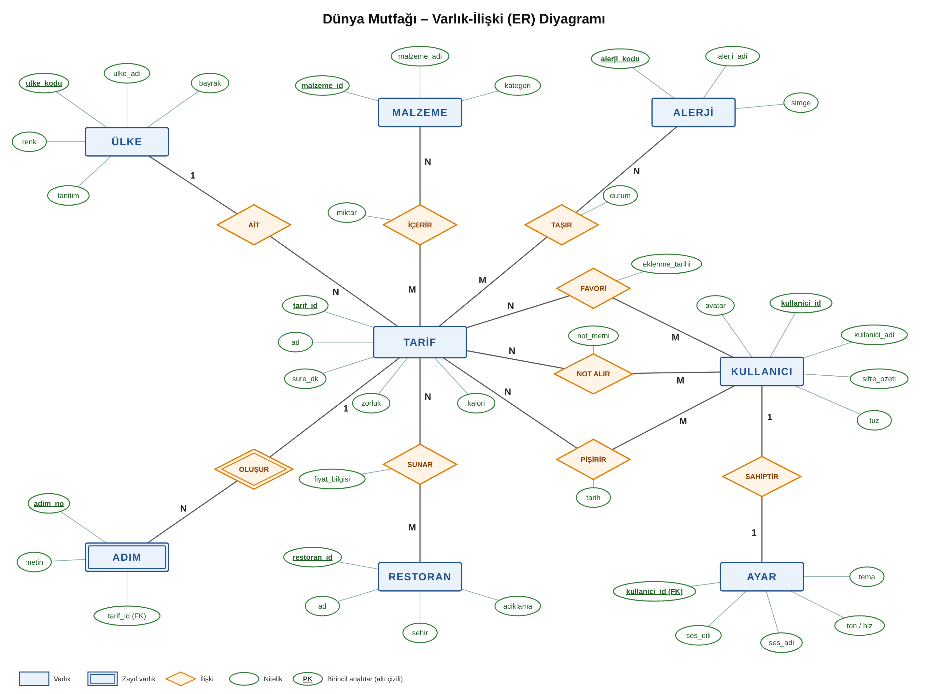
Şekil 1. Veritabanının dayandığı ER diyagramı (4. hafta)
4. Örnek SQL Sorguları / Kod Parçacıkları
a) Tablo oluşturma (CREATE TABLE) – tarif ve favori tabloları (kısaltılmış):
CREATE TABLE tarif (
tarif_id INTEGER PRIMARY KEY AUTOINCREMENT,
tarif_kodu TEXT NOT NULL UNIQUE,
ulke_kodu TEXT NOT NULL REFERENCES ulke(ulke_kodu)
ON UPDATE CASCADE ON DELETE RESTRICT,
ad TEXT NOT NULL,
sure_dk INTEGER CHECK (sure_dk > 0),
zorluk TEXT NOT NULL CHECK (zorluk IN ('Kolay','Orta','Zor')),
kalori INTEGER CHECK (kalori IS NULL OR kalori >= 0),
vejetaryen INTEGER NOT NULL DEFAULT 0 CHECK (vejetaryen IN (0,1)),
kaynak TEXT NOT NULL DEFAULT 'site' CHECK (kaynak IN ('site','themealdb'))
);

CREATE TABLE favori (
kullanici_id INTEGER NOT NULL REFERENCES kullanici(kullanici_id)
ON DELETE CASCADE,
tarif_id INTEGER NOT NULL REFERENCES tarif(tarif_id)
ON DELETE CASCADE,
eklenme_tarihi TEXT NOT NULL DEFAULT (datetime('now')),
PRIMARY KEY (kullanici_id, tarif_id)
);
b) Sorgu (SELECT) – gluten içermeyen vejetaryen tarifler, en kısa süreliden başlayarak:
SELECT t.ad, u.ulke_adi, t.sure_dk
FROM tarif t JOIN ulke u USING (ulke_kodu)
WHERE t.vejetaryen = 1
AND NOT EXISTS (SELECT 1 FROM tarif_alerji ta
WHERE ta.tarif_id = t.tarif_id AND ta.alerji_kodu = 'gluten')
ORDER BY t.sure_dk;
Sonuç: Türk Kahvesi (10 dk), Menemen (20 dk), Dal Tadka (40 dk), Zeytinyağlı Yaprak Sarma (100 dk).
c) Gruplama – ülkelere göre tarif sayısı ve ortalama kalori:
SELECT u.ulke_adi, COUNT(t.tarif_id) AS tarif_sayisi,
ROUND(AVG(t.kalori)) AS ort_kalori
FROM ulke u LEFT JOIN tarif t ON t.ulke_kodu = u.ulke_kodu
GROUP BY u.ulke_kodu ORDER BY tarif_sayisi DESC;
Sonuç: Türkiye 13 tarif (ortalama 367 kcal), İtalya 3 tarif (650 kcal), diğer ülkeler 2’şer tarif.
d) Veri ekleme ve güncelleme (INSERT, UPDATE):
INSERT INTO favori (kullanici_id, tarif_id)
VALUES ((SELECT kullanici_id FROM kullanici WHERE kullanici_adi = 'deneme_ayse'),
(SELECT tarif_id FROM tarif WHERE tarif_kodu = 'tr-10'));

UPDATE ayar SET tema = 'mint', hiz = 1.2
WHERE kullanici_id = (SELECT kullanici_id FROM kullanici
WHERE kullanici_adi = 'deneme_ayse');
5. Karşılaşılan Zorluklar ve Çözümler
- Malzeme satırlarını ayırmak: Sitede malzemeler “1 su bardağı kırmızı mercimek” gibi tek metin hâlindeydi. Miktarı ve malzeme adını ayırmak için yazılan düzenli ifade, “bardağı” gibi Türkçe karakterle biten birimlerde çalışmadı; çünkü JavaScript’teki \b kelime sınırı Türkçe harfleri tanımıyor. Kelime sınırı yerine “ardından boşluk veya satır sonu gelmeli” koşulu kullanılarak sorun çözüldü.
- SQLite’taki tip eksikleri: SQLite’ta BOOLEAN ve DATE tipleri yok. Evet/hayır alanları INTEGER + CHECK (0,1), tarihler ISO biçiminde TEXT olarak tutuldu.
- Yabancı anahtar kontrolü: SQLite’ta yabancı anahtar kontrolü varsayılan olarak kapalıdır; açılmazsa REFERENCES tanımları hatalı kayıtları engellemez. Bu nedenle şema dosyasının başında ve her bağlantıda PRAGMA foreign_keys = ON açıldı ve hatalı kayıtların reddedildiği denenerek doğrulandı.
- TheMealDB verileri: TheMealDB tarifleri İngilizce ve süre, zorluk, alerji bilgisi içermiyor. Bu bilgiler malzeme listesindeki anahtar kelimelerden ve yapılıştaki “20 minutes” gibi ifadelerden otomatik tahmin edildi; sitede bunun tahmin olduğu belirtildi. Geliştirme ortamı dış sitelere bağlanmayı engellediği için bu bölüm geliştirme sırasında örnek (sahte) TheMealDB verileriyle test edildi; yayındaki sitede tarifler doğrudan TheMealDB’den çekiliyor.
- GitHub ve Vercel: GitHub’a gönderim ilk denemelerde yetki hatası (403) verdi; GitHub erişim izni düzenlendikten sonraki denemede gönderim başarılı oldu. Vercel ve GitHub adreslerinde Türkçe karakter kullanılamadığı için site adresi “dunya-mutfagi” olarak belirlendi.
- Yapay zekâ kullanımı: Bu hafta veritabanı şemasının yazılması, veri aktarım betiği, TheMealDB entegrasyonu ve yayına alma adımlarında yapay zekâ asistanı Claude’dan (Anthropic) yardım alındı. Oluşturulan tablolar, ilişkiler ve sorgular çalıştırılıp sonuçları kontrol edilerek doğrulandı.
Sonuç: Bu hafta Dünya Mutfağı için kavramsal tasarımdan fiziksel veritabanına geçildi. 14 tablodan oluşan, ilişkileri ve kısıtları tanımlı, sitenin gerçek verileriyle dolu bir SQLite veritabanı oluşturuldu ve test edildi. Site ise TheMealDB tarifleriyle genişletilip internette yayına alındı.

